  ADOTEC | MÓDULO | ELECTRICIDAD BÁSICA
  PROFESOR
  ALUMNO
  PRÁCTICA N°____
  PPT
  N° __4.1__
  OTRO
 | UNIDAD I | FUNDAMENTOS
 | GUÍA DE TRABAJO N°4 | Circuito eléctrico  Ley de OHM
NOMBRE |  |  | FECHA | CURSO

- OBJETIVO:
Describir conceptos básicos de circuito eléctrico, internalizar la ley de Ohm y sus aplicaciones.

- LUGAR:
Sala de clases.

- RECURSOS:
Guía de trabajo N° 4.

ACTIVIDADES:
- Complete las siguientes afirmaciones con una de las palabras de la tabla:
ELEMENTOS DE CONTROL- GENERADORES – CONDUCTORES- RECEPTORES -
• GENERADORES CONDUCTORES:

  - GENERADORES: Son los elementos que producen e impulsan la energía eléctrica al circuito. Son las pilas, baterías, etc.

  - CONDUCTORES: Son los elementos que transportan la energía eléctrica. Proporcionan el camino por el que circulan los electrones. Son los hilos y cables eléctricos.

  - RECEPTORES: Son operadores muy diversos que sirven para transformar la energía eléctrica recibida en otro tipo de energía.

- De acuerdo a la función que cumplen cada uno de estos elementos dentro de un circuito clasifíquelos:

Generador – Receptor – Elemento de control

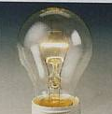 | 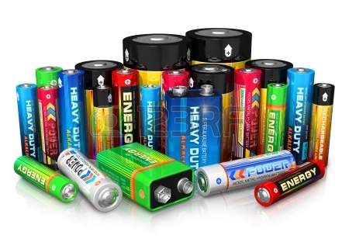 | 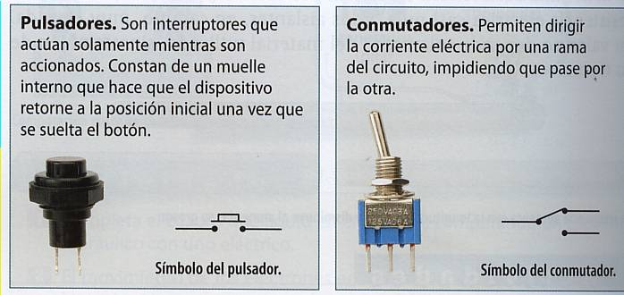
Receptor | Generador | Elemento de control

- Responda las siguientes preguntas:
  - ¿Qué es la corriente eléctrica?
R: La corriente eléctrica es el movimiento de electrones a través de un conductor.
  - ¿En qué unidad se mide la intensidad de corriente en el sistema Internacional de medidas?
R: Su unidad de medida en el sistema internacional es el Ampere.
  - ¿Cuáles son las palabras que faltan en esta definición?
“Un circuito eléctrico es un conjunto de elementos, que unidos
adecuadamente permiten el paso de __electrones__ a través de un
__conductor__”.

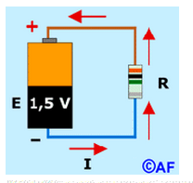
  - El siguiente circuito es un circuito abierto o cerrado ¿Por qué?

R: Es un circuito cerrado, porque no posee un
interruptor que pueda abrir el circuito.

- Complete la siguiente tabla.
Símbolo | Elemento | Función
 | Pila/ batería | Proporciona energía eléctrica
 | Ampolleta | Transforma la energía eléctrica en energía lumínica
 | Resistencia | Dificulta el paso de electrones
 | Interruptor | Permite o impide el paso de la corriente

- Complete el siguiente párrafo con las palabras que están en la tabla.
Interruptor - abierto - positivo – electricidad - electrones

Para que la electricidad fluya, tiene que haber un “camino” conductor y continuo entre el polo negativo y el polo positivo de la fuente de potencia (una batería, un receptáculo eléctrico, etc.). Un alambre roto o un interruptor abierto (apagado) ambos dejan abierto el circuito e impiden que los electrones viajen de un lado de la fuente de potencia al otro. Por tal razón, los electrones no pueden fluir. Cuando ocurre esta situación se le llama un circuito abierto.

- Utilice las palabras flujo, electrones, tiempo, oposición corriente , diferencia de potencial para definir:

Intensidad de corriente - Resistencia - Voltaje
R:
Intensidad de corriente: Flujo de carga eléctrica por unidad de tiempo que recorre un material.

Resistencia: La resistencia eléctrica de un objeto es una medida de su oposición al paso de corriente eléctrica.

Voltaje: Diferencia de potencial eléctrico o tensión eléctrica entre dos puntos dentro de un circuito eléctrico.

- Complete la tabla con las unidades de medida correspondiente.

Magnitud | Unidad de medida | Símbolo
Resistencia | Ohm | Ω
Intensidad de corriente | Ampere | I
Voltaje | Volt | V

- Considere la información de la tabla y enumere los elementos asignando el 1 al mejor conductor y también al que opone mayor resistencia:
- Ohm estableció que la intensidad de la corriente eléctrica que circula por un circuito cerrado es directamente proporcional al voltaje, e inversamente proporcional a la resistencia total del circuito.
Elementos o materiales | Conductividad | Resistividad | Mejor conductor | Mayor resistencia
Cinc | 0.1690 | 0,0610 | 6 | 5
Aluminio | 0,3767 | 0,0278 | 3 | 8
Acero | 0,1000 | 0,1000 | 7 | 4
Oro | 0,4464 | 0,0230 | 2 | 9
Cobre | 0,5958 | 0,0172 | 1 | 10
Plomo | 0,0484 | 0,2815 | 8 | 3
Carbón | 0,00025 | 40,000 | 10 | 1
Latón | 0,1789 | 0,0590 | 4 | 7
Cobalto | 0,1693 | 0,0602 | 5 | 6
Grafito | 0,0012 | 8.000 | 9 | 2

Considerando lo anterior, determine para cada afirmación si ésta es verdadera o falsa:
  - __V__ En un circuito que mantiene una resistencia fija, si aumenta o disminuye la corriente, la tensión se comporta de igual manera.

  - __F__ En un circuito que mantiene la tensión o voltaje fijo, un aumento en la resistencia causa también un aumento de la corriente que circula.

  - __F__ En un circuito que mantiene la intensidad de corriente fija, si aumenta la resistencia disminuye el voltaje.

- ¿De acuerdo a la ley de Ohm, que ocurre con la corriente eléctrica que circula por un circuito si aumentamos la resistencia manteniendo constante el voltaje?

R: Al aumentar la resistencia en un circuito, de acuerdo a la ley de Ohm, la circulación de corriente disminuye.

- Según la ley de Ohm, matemáticamente como se relaciona la resistencia “R”,
intensidad de corriente “I” y tensión o voltaje “V”. Escriba una fórmula que las relacione.

R: V = R x I

- Considere la ley de Ohm y complete las siguientes fórmulas considerando que R es resistencia, I es intensidad de corriente y V es tensión o voltaje.

R = V/I

I = V/R

V = R x I

- Resuelva los siguientes problemas.
  - ¿A cuánta tensión trabaja un motor que consume 6 Amperios y tiene una resistencia de 2 Ohm
R: V = I x R = 6 x 2 = 12 V.

  - ¿Cuánta resistencia tiene una ampolleta que trabaja a 12 V y consume 4 A?

R: V / I = 12 / 4 = 3.

  - ¿Cuánta intensidad consume un timbre que trabaja a 12 V, si su resistencia es de 10?
R: I = V / R = 12 / 10 = 1,2 A.

- Desarrolle los siguientes ejercicios.

- ¿Cuál es la corriente que circula por el circuito de la figura?

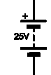
I=?
10 Ω

R: I = V = 25 = 2, 5 amperes.
R 10

- El circuito muestra una pila de 3 V conectada con dos ampolletas cuyas resistencias son 30 Ω y 40 Ω.

- Dibuje el esquema del circuito.
- Calcule la resistencia equivalente.
- Calcule la intensidad de corriente que circula por el circuito.

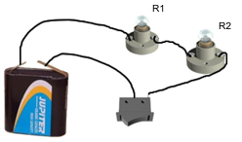
R:
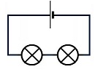

- 30+40 = 70Ω.

- V/R = 3V/70Ω = 0.04A.

- El circuito muestra una pila de 4,5 V conectada con dos ampolletas cuyas resistencias son 30 Ω y 60 Ω.

- Dibuje el esquema del circuito.
- Calcule la resistencia equivalente.
- Calcule la intensidad de corriente que circula por el circuito.

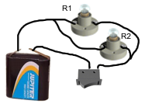
R:
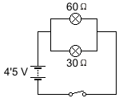

- 1/Req = 1/30 + 1/60 = 20 Ω.

- V/R = 4,5/20 = 0,225A.

- El esquema muestra un circuito serie con dos resistencias. Calcule el valor de R para que por el circuito circule una corriente de 0,1 A.
R
20Ω

6V
0,1 A

R: Se calcula la Resistencia
R = V/I R = 6V / 0,1A R = 60Ω
60Ω - 20Ω=40Ω
Se necesita una resistencia de 40Ω para completar los 60Ω que requiere el circuito.

- Responda las siguientes preguntas.

- Según la ubicación de las resistencia ¿Qué tipo de circuito representan estos esquemas? Justifique su respuesta.

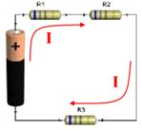 | 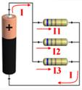
Serie. Corriente un camino a seguir. | Paralelo. Corriente varios caminos a seguir.

- ¿Cómo es el valor de una resistencia equivalente de un circuito en serie, en relación a la más grande y a la más chica de las resistencias que forman el circuito?

R: Mayor que cualquiera de ellas.

- Si un circuito paralelo tiene dos resistencias iguales. ¿A cuánto equivale la resistencia equivalente? Si en vez de dos tiene tres y si tiene 4 resistencias iguales ¿A qué conclusión puede llegar?

R: Se llega a la conclusión que la resistencia equivalente en este caso se calcula como el cociente entre: valor de la resistencia/ número de resistencias en el circuito.

- Entre un circuito en serie y uno paralelo con los mismos componentes ¿En cuál será mayor la resistencia total o equivalente?

R: En el circuito paralelo ya que la resistencia equivalente es menor que en un circuito serie.

- Dos circuitos que contienen la misma cantidad de elementos (ampolletas y baterías), y de las mismas características, uno conectado en serie y el otro en paralelo. ¿En cuál de ellos iluminarán más las ampolletas?

R: En el circuito paralelo, ya que el voltaje en la totalidad del circuito será el mismo.

- ¿Cómo cree usted que es la conexión eléctrica domiciliaria, en paralelo o en serie?

R: La conexión está hecha en paralelo para que si algún artefacto deje de funcionar los otros puedan seguir funcionando.

- Dados los siguientes circuitos eléctricos dibuje el esquema eléctrico de cada uno.

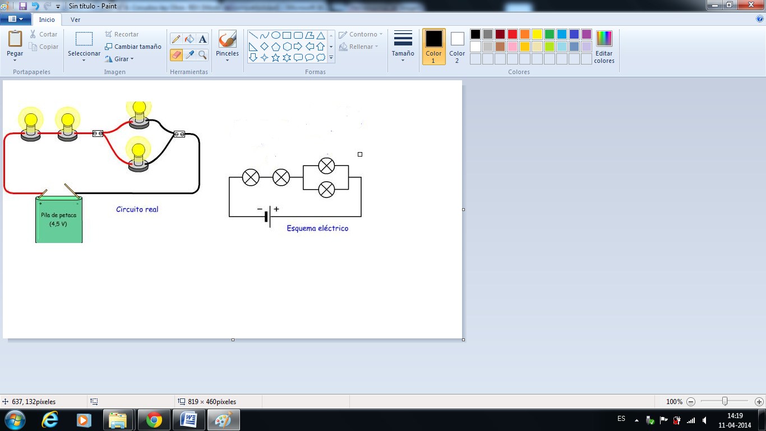

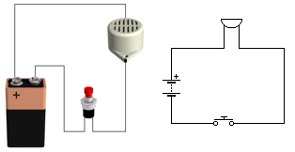

- En el circuito de la figura, calcular la Resistencia Total o Resistencia equivalente.
3Ω
12V
2Ω
5Ω

Desarrollo:
R_{eq} = R₁ + R₂ + R₃
R_{eq} = 3 + 2 + 5 = 10Ω
Respuesta: La resistencia total o equivalente es: 10Ω.

- En el circuito de la figura, calcular la Resistencia Total o Equivalente.
40Ω
20Ω
10Ω
12V

Desarrollo:
_1_ = _1_ + _1_ + _1_
R_{eq} R₁ R₂ R₃
_1_ = _1_ + _1_ + _1_ = 4 + 2 + 1 =_7_ Entonces Req 40 = 5,7Ω
R_{eq} 10 20 40 40 40 7
Respuesta: La resistencia total o equivalente es: 5,7Ω.

